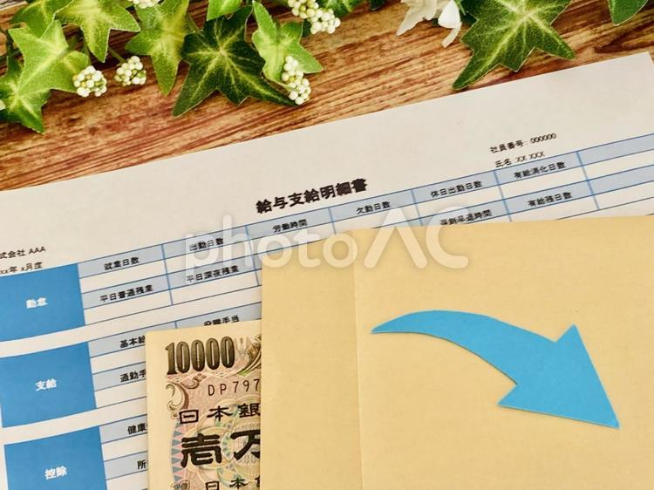「実質賃金」25か月連続は過去最長を更新

**実質賃金・４月（速報）も対前年同月比０・７％マイナス　・・・２５ヵ月連続！**

止まらぬ物価高騰が、実質賃金を低下させている

いるられている

東京国公だより63号・関ブロ国公だより14号

**2024年6月09日　発行**

**東京国家公務員・独立行政法人労働組合共闘会議　　国家公務関連労働組合関東ブロック協議会**

**メール**[**アドレスuematsu@tk-kokko.org**](mailto:アドレスuematsu@tk-kokko.org)**東京国公HP**[**http://tk-kokko.org/**](http://tk-kokko.org/)

厚労省は５日、４月の「毎月勤労統計調査」（従業員５人以上　４月速報）を発表しました。

物価の変動を反映した働く人１人当たりの「実質賃金」が過去最長の25か月連続減少で、最長を更新しました。

**円安→輸入価格上昇→企業物価高→消費者物価高騰**

**→実質賃金下落→消費購買力低下→経済低迷**

「毎月勤労統計調査」によりますと、基本給や残業代、ボーナスなどを合わせた働く人1人あたりの今年４月の現金給与の総額は29万６８８４円でした。

**名目では２８カ月連続アップなのに・・・**

名目上の現金給与の総額は前の年の同じ月から２・１％増え、28か月連続の上昇となりました。 しかし一方、物価の変動を反映した「実質賃金」は、前の年の同じ月と比べて０・７パーセント減り、25か月連続の減少となりました。

１９９１年以降減少は最長

統計が比較できる１９９１年以降、最も長い期間連続で減少していて、依然として物価の上昇に賃金が追い付いていない状況が続いています。

いくつかのメディアは「実質賃金の下げ幅は、前の月と比べて１・４ポイント改善」などと報じています。

厚労省は、「今年の春闘で高い水準で賃上げの動きが広がった影響などが考えられる」と言い、「実質賃金が今後いつプラスに転じるか注視したい」と述べています。

しかしこれはおかしな話です。**すでに２０２３年４月は、実質賃金は対前年同月比で３・２％も下落しています。それに比較して、なおかつ０・７％も下落**しているわけですから、重大な事態ということです。

２４春闘期の頑張りの成果＝賃金引上げの成果が、物価上昇で食いつぶされていることをしっかり「注視」する必要があります。

私たちは民間の労働組合の皆さんと共同しつつ、消費者団体や中小零細企業の経営者とも連帯し、物価問題は賃金問題と捉えつつ、引き続き奮闘する決意です。

賃金その1　「毎月勤労統計」（厚労省）より

　●賃金25ヵ月連続(２０２２年４月～2024年4月-4月速報)の対前年同月比マイナス（2024年5月23日発表＝確報　厚労省「毎月勤労統計」）　≪↑2024年4月分の現金支給総額≫

　≪↓事業規模5人以上、実質賃金（現金支給総額）の対前年同月比の2023年以降の推移≫

|  |  |  |  |  |  |  |
| --- | --- | --- | --- | --- | --- | --- |
| 2023/1 | 2023/2 | 2023/3 | 2023/4 | 2023/5 | 2023/6 | 2023/7 |
| －4.1％ | −2.9％ | －2.3％ | －3.2％ | －0.9％ | －1.6％ | －2.7％ |
| 2023/8 | 2023/9 | 2023/10 | 2023/11 | 2023/12 | 2024/1 | 2024/2 |
| －2.8％ | －2.9％ | －2.3％ | －2.5％ | －2.1％ | －1.1％ | －1.8％ |
| 2024/3 | 2024/4 | 2024/5 | 2024/6 | 2024/7 | 2024/8 | 2024/9 |
| －2.1％ | －0.7 |  |  |  |  |  |
| 注：実質賃金は、名目賃金指数を消費者物価指数（持家の帰属家賃を除く総合）で除して算出。 | | | | | | |

物価変動を加味した実質賃金は、前年同月より0.7％減(4月速報)、25ヵ月連続のマイナスとなりました。

比較可能な１９９１年以降で、過去最長を記録しました。これまでの最長記録は、リーマン・ショックを挟んだ07年9月から09年7月の23ヵ月間の連続が最長でした。実際に受け取る名目賃金が下がった前回と異なり、今回は名目賃金が伸びているものの物価の上昇に追いつかない状況が続いています。

＊2023年の対前年比・現金支給総額（実質賃金）　－2.5％

＊2022年の対前年比・現金支給総額(実質賃金)　－1.0％

＊2021年の対前年比・現金支給総額(実質賃金)　＋0.6％

＊2020年の対前年比・現金支給総額（実質賃金）　－1.2％

*物価問題と賃金引上げの課題を一体で運動しよう！*